Dzień Dobrych Rad dla początkujących cukierników i nie tylko
Jaki powinien być idealny deser? Jak najlepiej pokroić owoce lub sprawić by ciasto było delikatne i puszyste? Eksperci cukiernictwa współpracujący z marką Cukier Królewski przygotowali kilka sprawdzony i łatwych rad, które z pewnością ułatwią nam prace w kuchni. Ujawniamy je w Dniu Dobrych Rad, który obchodzimy 13 czerwca.

Owocowe sekrety
Owoce są bardzo smaczną, niedrogą i zdrową przekąską. To źródło witamin, mikroelementów, błonnika pokarmowego i niewielkich ilości białka. Są one bazą większości deserów a odpowiednie ich przygotowanie pozwoli nam „wycisnąć” z nich najlepszy smak.
Ananas
Wybieramy tylko te owoce, które pachną słodko – bezwonność lub sfermentowany zapach świadczą o tym, że owoc jest niedojrzały lub przejrzały. Dobrze jest też zwrócić uwagę na wygląd liści – powinny być zdrowe i zielone. Samo przygotowanie ananasa do deseru rozpoczynamy od odcięcia jego czubków, następnie stawiamy go pionowo i odcinamy paski skóry z góry do dołu – wystarczająco głęboko by pozbyć się oczek. Następnie musimy pozbyć się twardego i niejadalnego rdzenia. Najlepiej zrobić to przez pokrojenie ananasa na cztery ćwiartki i odkrojenia rdzenia z każdej części.
Mango
Jak łatwo pokroić ten owoc? Odcinamy kawałek mango omijając pestkę, a następnie wycinamy „szachownicę” w miąższu (nie przecinając skórki) i na samym końcu odwracamy owoc „na drugą stronę”.
Avocado
By dostać się do avocado trzeba przekroić je na pół i wyjąć pestkę (wbij w nią nóż i pociągnij). Miąższ najlepiej usunąć obdzielając go łyżeczką od skórki. Jeżeli potrzebujemy pokroić avocado w kostkę, wówczas najpierw kroimy miąższ (nie przecinając skórki) a dopiero później używamy łyżeczki.
Cytryna
Jeżeli chcemy wycisnąć cytrynę „do dna” najlepiej podgrzać ją najpierw przez 10 sekund w mikrofalówce.
Idealnie przygotowane i udekorowane ciasto
Każda domowy cukiernik ma swoje sekrety, często przekazywane z pokolenia na pokolenie, dotyczące tajnych składników i idealnych proporcji. Dlatego eksperci marki Cukier Królewski zdecydowali się podzielić uniwersalnymi technikami pieczenia, które sprawdzą się przy każdym wypieku.
Miksowanie
Wilgotne składniki ciasta najlepiej jest bardzo dokładnie wymieszać, szczególnie gdy są wśród nich masło lub olej i cukier. Wtłoczymy w ten sposób do nich dużo powietrza. Jednak gdy łączymy wilgotną masę z suchymi składnikami, mieszajmy delikatnie, jedynie do połączenia składników – nie dłużej, by ciasto nie straciło swojej puszystości.
Jak sprawnie wyjąć ciasto z formy
Najpierw należy ciasto dokładnie wystudzić stawiając na kratce. Jeżeli nadal mamy problem z jego wyjęciem, wówczas można włożyć do zlewu świeży ręcznik i polać go gorącą wodą. Na gorącym ręczniku stawiamy formę z ciastem na parę minut – wówczas powinno wyjść bez problemu.
Perfekcyjna polewa
Polewę czekoladową wylewamy na letnie ciasto. Jeżeli wolimy likier, wówczas oblewamy nim ciasto wystu

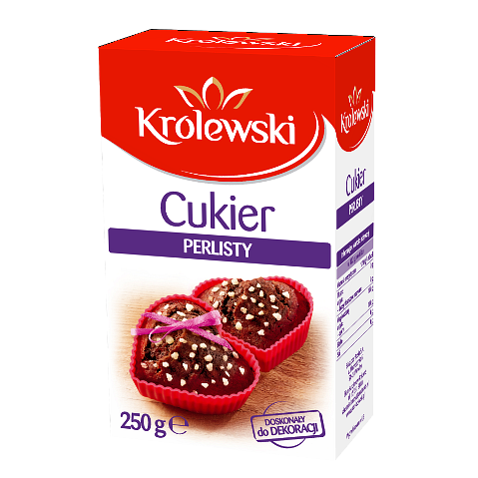
dzone. Gdy lukier okaże się zbyt gęsty rozrzedzamy go kilkoma kroplami wody lub mleka, zaś gdy polewa zaczyna się roztapiać to znaczy, że za mocno ją podgrzewamy i najlepiej jest dodać nieco zimniej wody aby uzyskać właściwą konsystencje. Na czekoladowej polewie idealnie w roli ekstra dekoracji sprawdzi się cukier perlisty Cukier Królewski – śnieżnobiałe nieregularne perełki lub gruby kryształ Cukier Królewski – o kryształkach większych, ale równie delikatnych jak tradycyjny cukier biały.

